UNIVERSIDAD NACIONAL DE EDUCACIÓN

Enrique Guzmán y Valle

Alma Máter del Magisterio Nacional



FACULTAD DE AGROPECUARIA Y NUTRICIÓN HUMANA

Asignatura: Educación Alimentaria

**Guía de Práctica**

**Tema 12**

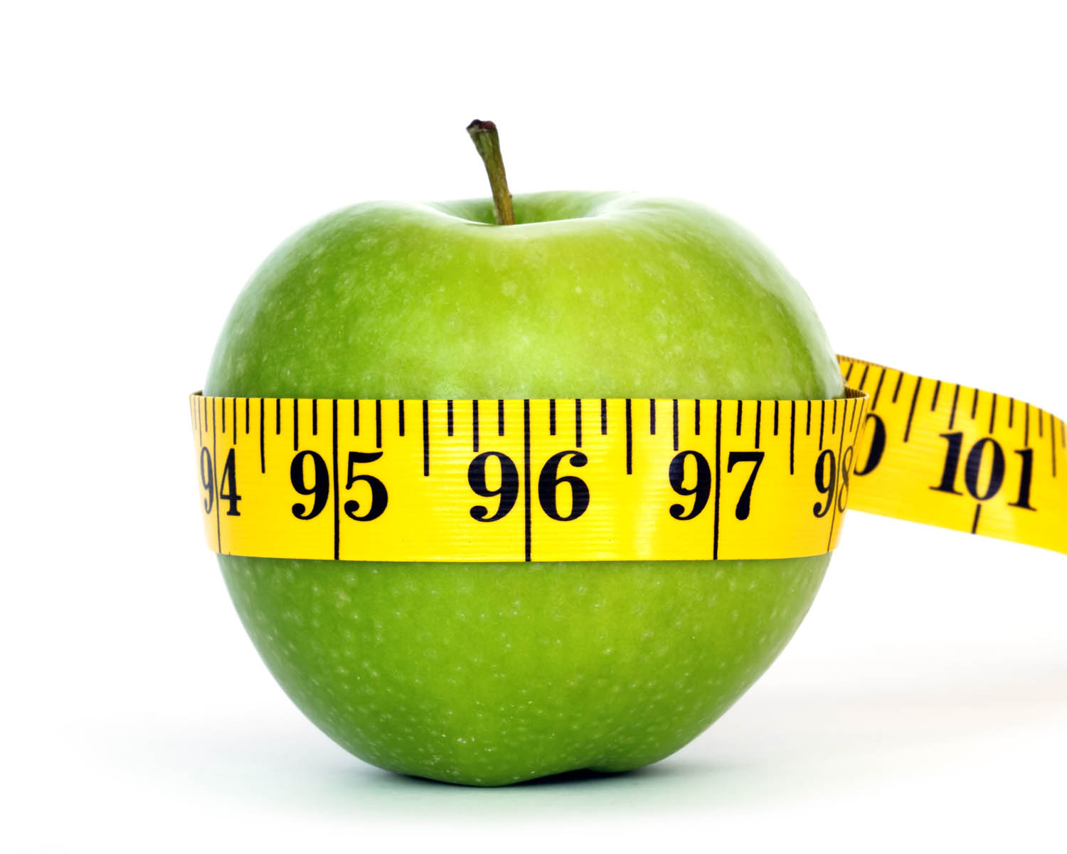

**GUÍA DE PRÁCTICA N° 12**

1. DATOS INFORMATIVOS:
   1. **ASIGNATURA:** Educación alimentaria
   2. **Tema:** Estado Nutricional
   3. **DURACIÓN:** 2 horas
   4. **PROMOCIÓN:** 2020
2. **PROBLEMATIZACIÓN:**

El estado nutricional, es aquella condición de salud de un individuo o grupo de individuos que está influenciada por la ingesta, metabolismo y utilización de nutrientes. Conocer el estado nutricional de una persona permite prevenir y reparar los daños nutricionales encontrados.

Vamos a obtener un adecuado estado nutricional a través de una dieta equilibrada que aporte los nutrientes y la energía necesaria para el crecimiento, desarrollo y mantenimiento de la vida. Una alimentación adecuada evita y cura enfermedades, ayuda a la persona a verse y sentirse mejor, y aumenta el rendimiento físico y mental

Finalmente vamos a consolidar esta información haciendo un estimado del IMC de cada uno para conocer su estado nutricional, analizaremos las consecuencias de no estar dentro del peso ideal y conocer la importancia de una dieta equilibrada para tener un estado nutricional óptimo.

1. **COMPETENCIA ESPECIFICA:**

Aplica una dieta equilibrada considerando las necesidades nutricionales para tener una calidad de vida

1. VALORES:

Valora la importancia de una alimentación equilibrada para mejorar la calidad de vida.

1. PROPÓSITO:

Elabora tu estimación del IMC para conocer el estado nutricional y para así poder prevenir o evitar algunas enfermedades.

1. INFORMACIÓN PRELIMINAR:

IMC es un número que se calcula con base en el peso y la estatura de la persona.

1. RECURSOS:
   1. Diapositivas estado nutricional
   2. PC, Laptop, Tablet o celular.
   3. Herramientas tecnológicas.
   4. Redes sociales
   5. Plataforma de la UNE
2. DESARROLLO DE LA ACTIVIDAD:
   1. Ingresar al aula virtual del curso
   2. Dirigirse a la semana 12 y buscar el ITEM de la actividad, ingresar y recoger la guía de práctica.
   3. Formar equipos de trabajo de 5 – 6 estudiantes
   4. Los estudiantes recogen información sobre sus medidas antropométricas (peso y talla) para poder estimar el IMC.
   5. Luego responder:

* ¿Cuáles son las causas de no estar dentro del rango ideal? ¿Qué harías para revertir estos resultados?
* ¿Qué características tiene una nutrición equilibrada?
  1. Redactan la conclusión sobre la importancia de un estado nutricional adecuado.
  2. Exponen en clase y reportan sus evidencias al aula virtual en la semana 12.

1. REFERENCIAS:

* Batrouni, L. (2016). Evaluación nutricional. Córdoba, Argentina: Editorial Brujas.

Recuperado de https://elibro.net/es/ereader/bibliotecaune/78232

* Rodríguez Pozo, Á. (2017). Introducción a la nutrición y dietética clínicas. Lleida, Ediciones de la Universitat de Lleida. Recuperado de https://elibro.net/es/ereader/bibliotecaune/112784
* Modulo Nutrición y Salud (FAO) recuperado de http://www.fao.org/3/am401s/am401s04.pdf
* Evaluación nutricional recuperado de <https://dietana.es/evaluacion-nutricional/>
* Vértice, E. (2010). Nutrición y dietética. Málaga, Spain: Editorial Publicaciones Vértice. Recuperado de https://elibro.net/es/ereader/bibliotecaune/62014